جهت اتصال به مودم های APN مطابق تصاویر زیر (شکل 1 و شکل 2) ابتدا می‌بایست در مسیرControl Panel وارد Properties کارت شبکه شده و سیستم را در حالت Automatic DHCP قرار دهید:
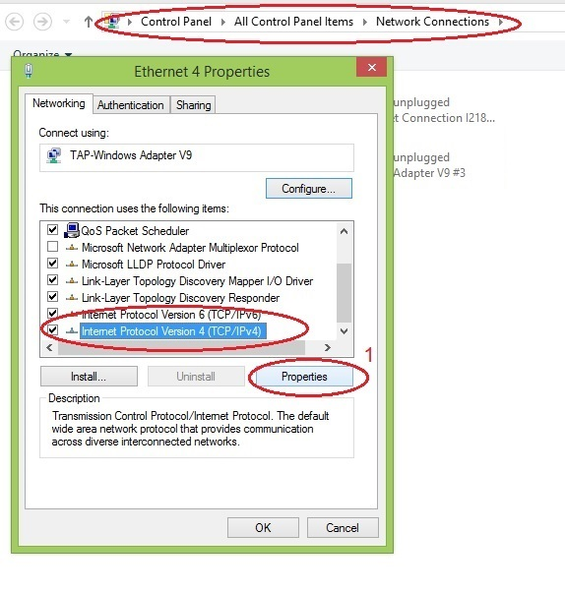
شکل 1. مسیر دسترسی به تنظیمات کارت شبکه
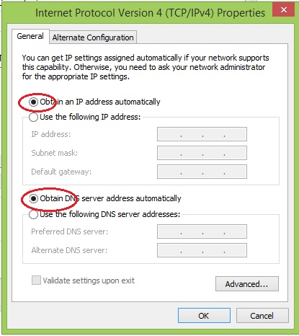
شکل 2 .تنظیم کارت شبکه

اکنون جهت مشاهده IP مودم، وارد کارت شبکه شده و از مسیر نشان داده شده در شکل 3 و شکل 4 ، IP لپ‌تاپ و IP مودم را ملاحظه فرمائید:
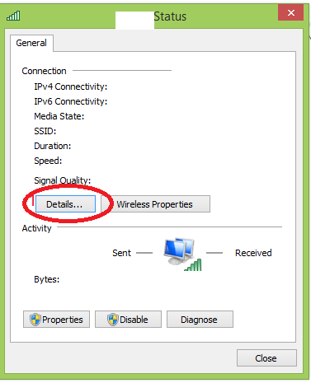
شکل 3. وضعیت شبکه
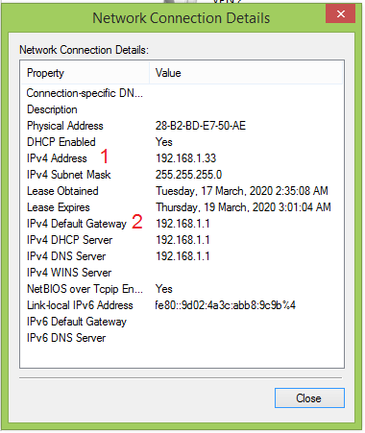
شکل 4 . جزئیات اتصال شبکه

